如鱼得水·学无止境
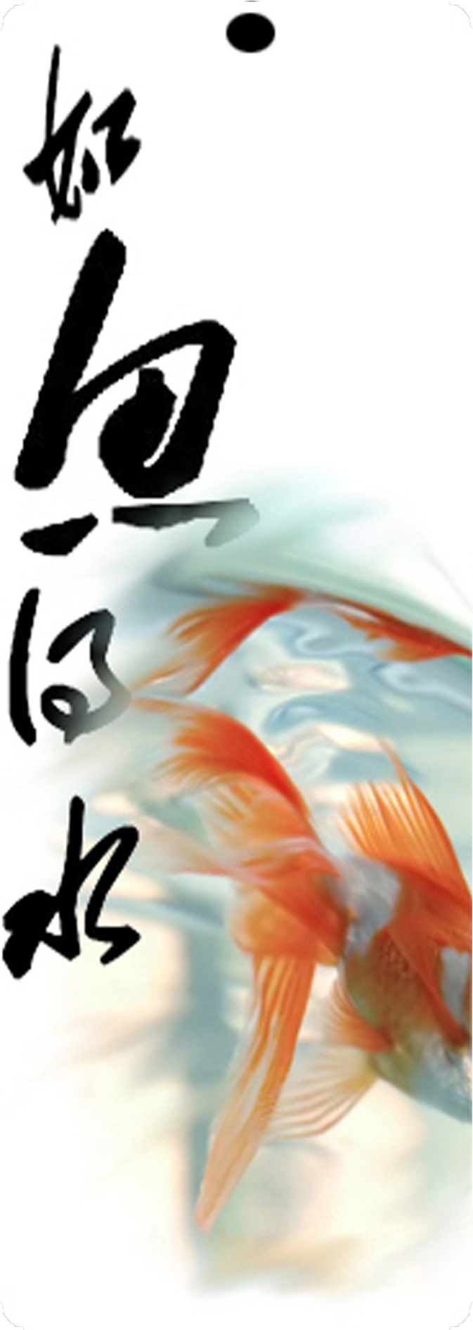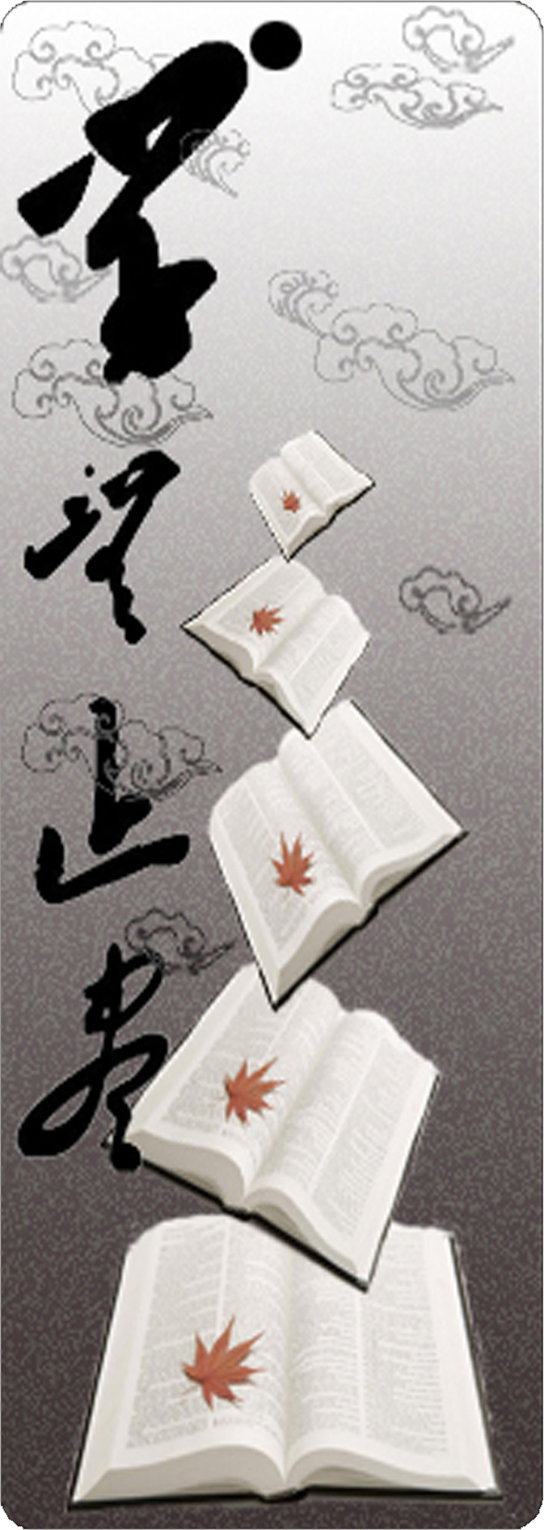
最佳构图-国际艺术学院09级李雪

